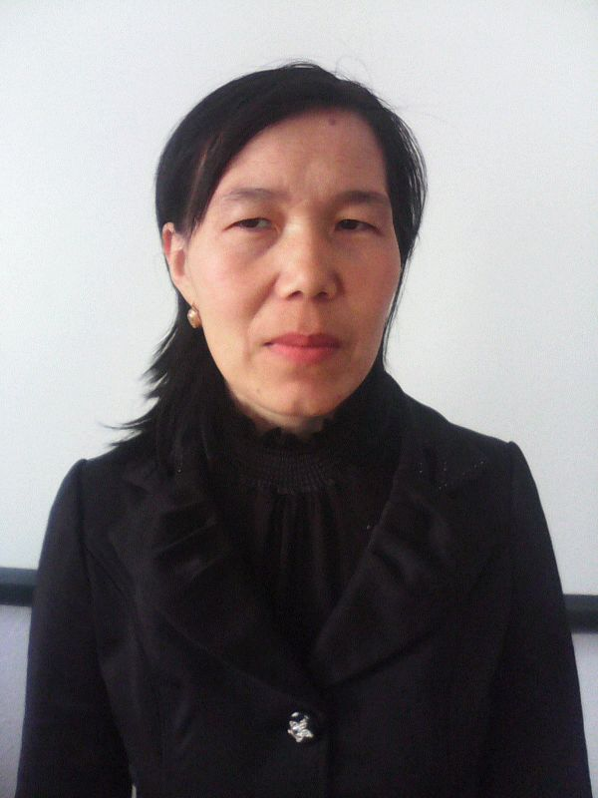
Оңтүстік Қазақстан облысы
Бәйдібек ауданы
Сарқырама ауылы
О.Орманов атындағы жалпы орта мектеп
биология пәнінің мұғалімі Қыдыралиева Гүлнұр

Көшбасшы-биолог
Оқушылардың сабаққа белсенділігін арттыру,қосымша материалдарды пайдалануға дағдыландыру, ойлау қабілеттерін дамыту үшін сабақ әр түрлі әдіс-тәсілдермен өткізілуі қажет. «Ұлпа және оның құрылысы,қызметі»тақырыбын жарыс сабағы түрінде өткіздім.
Сабақты ұйымдастыру кезеңінде жарыс бөлімдерімен таныстырдым.
1-кезең: «Бәйге» - өтілген тақырыптар бойынша сұрақтар.
2-кезең: «Ой қозғау» топтастыру әдісі бойынша ұлпаларға сипаттама беру.
3-кезең: «Кубизм» стратегиясы.
4-кезең: «Суретшілер сайысы».

І кезең: «Бәйге» - өтілген тақырыптар бойынша
- Тірі ағзалардың негізгі өлшем бірлігі
- Ұлпа дегеніміз не?
- Адамда қанша ұлпа бар?
- Тері қандай ұлпаға жатады?
- Эпителий ұлпасы қанша топқа бөлінеді?
- Дәнекер ұлпасына не жатады?
- Дәнекер ұлпасы қалай жіктеледі?
- Бұлшықет ұлпасы неден түзілген?
- Бұлшықет ұлпасының қандай тобы бар?
- Жүйке ұлпасының ненізі не?

ІІ кезең: «Ой қозғау». Топтастыру әдісі бойынша

Ұлпа

ІІІ кезең: «Кубизм» стратегиясы бойынша
- Сипаттаңыз: эпителий ұлпасын
- Салыстырыңыз: дәнекер ұлпасы мен бұлшықет ұлпасын
- Зерттеңіз: жүйке ұлпасының құрылысын
- Дәлелдеңіз: ұлпалардың бір-бірімен байланысын.

ІV кезең: Суретшілер сайысы бойынша
Есте сақтау қабілеттерін тексеріп және танымдық ой қалыптастыру үшін ұлпалардың суретін салады.
Әр кезең бойынша оқушылардың жауаптарын белгілеп, ұпайларын санап, бағалап, сынып көшбасшысын анықтаймыз.
Осындай жарыс түрінде өткізілген сабақтар оқушылардың оқуға деген ынта-жігерін, белсенділіктерін арттырады.

